(a) | (b) | (c) | (d)
Bereken de dichtheid van een voorwerp met:  m = 60 g, V = 30 mL | Bereken de massa van een voorwerp met:  V = 70,0 mL, 𝜌 = 3,50 g/mL | Bereken het volume van een voorwerp met:  m = 100 g, 𝜌 = 2,00 g/cm³ | Bereken de dichtheid van een voorwerp met:  m = 200 g, V = 0,50 L
(e) | (f) | (g) | (h)
Bereken het volume en de dichtheid van het blokje.  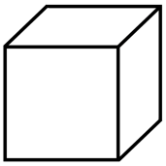  m = 40 g  breedte: 2 cm  diepte: 2 cm  hoogte: 2 cm | 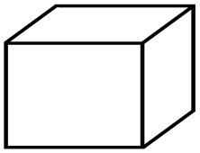  Bereken het volume en de dichtheid van het blokje.  m = 27 g  breedte = 6 cm  diepte = 3 cm  hoogte = 3 cm | 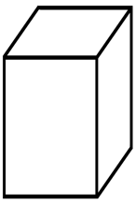  Bereken het volume en de dichtheid van het blokje.  m = 28 g  breedte = 4 cm  diepte = 4 cm  hoogte = 7 cm | Bereken het volume en de dichtheid van het blokje.  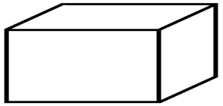  m = 9,6 g  breedte = 8 cm  diepte = 4 cm  hoogte = 3 cm
(i) | (j) | (k) | (l)
Bereken het volume en de dichtheid van het voorwerp.  m = 50 g  V=40mL V=50mL | Bereken het volume en de dichtheid van het voorwerp.  m = 300 g  V=100cm³ V=160cm³ | Bereken het volume en de dichtheid van het voorwerp.  m = 20 g  V=50mL V=90mL | Bereken het volume en de dichtheid van het voorwerp.  m = 35 g  V=40cm³ V=90cm³
(m) |  | (n)
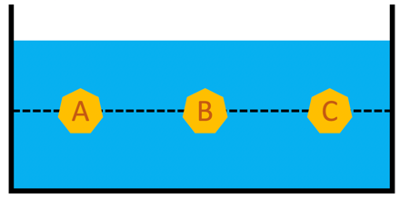  Drie voorwerpen (A,B,C) worden in een bak met water ondergedompeld en daarna losgelaten. Schets de plaats waar de voorwerpen uiteindelijk terecht komen. (𝜌_{water} = 1000 g/L)  𝜌 blokje A = 0,900 g/cm³  𝜌 blokje B = 1,000 g/cm³  𝜌 blokje C = 1,100 g/cm³ |  | 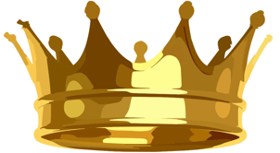  De koning heeft een mooie gouden kroon (𝜌_{goud} = 19,30 g/cm³) die hij op feestdagen opzet. Om hem schoon te maken dompelt hij hem onder in water en ziet dat de kroon een volume heeft van 150 mL. Als hij de kroon weegt ziet hij dat de kroon een massa van 2,235 kg heeft.  Welke conclusie kan de koning hieruit trekken?

